Introducere – Contextul proiectului (Heading 2 style)
Ce se scrie aici:
- Contextul
- Conturarea domeniului exact al temei
- reprezintă cca. 5% din lucrare

Contextul proiectului (Heading 3 style)
Subcapitolul este scris cu font Times New Roman 12 puncte, bold. Pentru numerotare se vor folosi cifre arabe, de ex: X.Y unde X reprezintă numărul capitolului iar Y numărul subcapitolului. Distanţa de la titlul subcapitolului până la primul rând scris este de 8 puncte.

(Heading 4 style)

Distanţa înainte şi după titlul subcapitolului este de 8 puncte. Fiecare tabel introdus în lucrare este numerotat astfel: Tabel x.y, unde x reprezintă numărul capitolului iar y numărul tabelului din capitol. Se lasă o distanţa de 8 puncte între text şi tabel.
Tabelul 1.1 (insert->reference->caption->Tabelul)
Times new roman ( 12) | xxxx | xxxx | xxxx

Fiecare figură introdusă în text este citată (de ex: în figura x.y este prezentată ... ) şi numerotată. Numerotarea se face astfel Figura x.y unde x reprezintă numărul capitolului iar y numărul figurii în acel capitol.
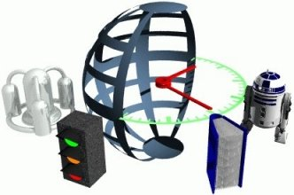
Figura 1.1 Numele figurii (insert->reference->caption->Figura)

Fiecare capitol începe pe pagină nouă.

